Hvordan komme i gang med å bruke ny print/kopi-maskin med bruk av kort eller brikke?

I forbindelse med utskiftning av print/kopi-maskiner i Trøndelag fylkeskommune, er også programvaren for utskrift skiftet ut.
For deg som bruker av maskinene innebærer det at du må registrere ditt adgangskort eller brikke på nytt mot utskriftsløsningen. Dette gjøres bare en gang – gjerne ved første gangs pålogging på en print/kopi-maskin.

Registrering av kort
Når du kommer til en maskin du ønsker å benytte vil du møte påloggingspanelet
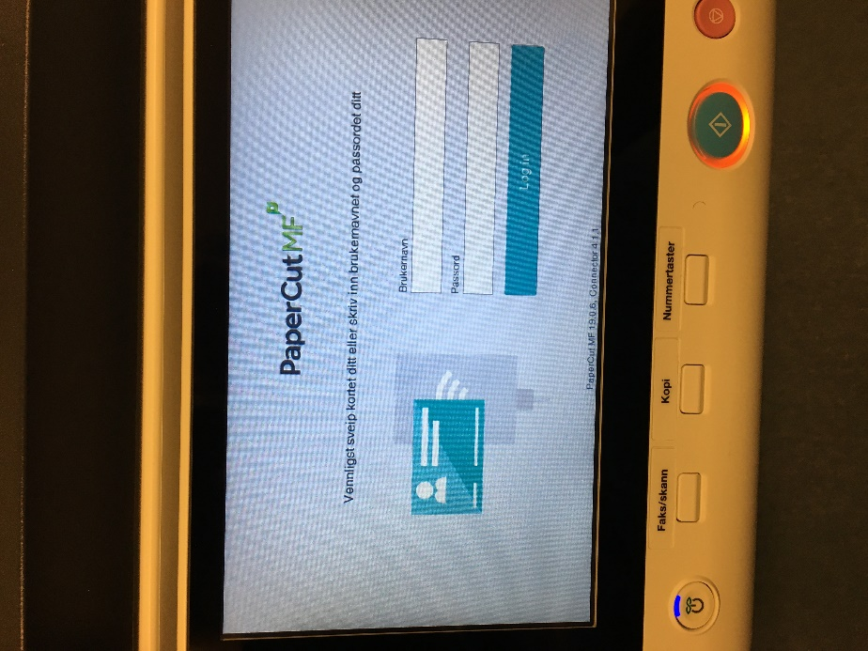
Legg kortet/brikken mot kortleseren
Du vil få beskjed om at kortet er ukjent og spørsmål om du ønsker å knytte ditt kort/din brikke mot din bruker i nettverket.
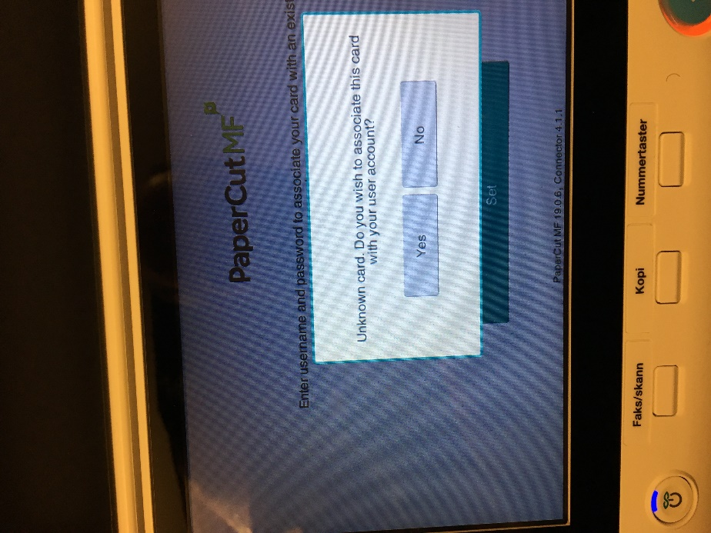
Trykk på «Yes»
I skjermbildet som så vises i panelet skriver du inn ditt brukernavn og passord på samme måte som når du logger på din PC
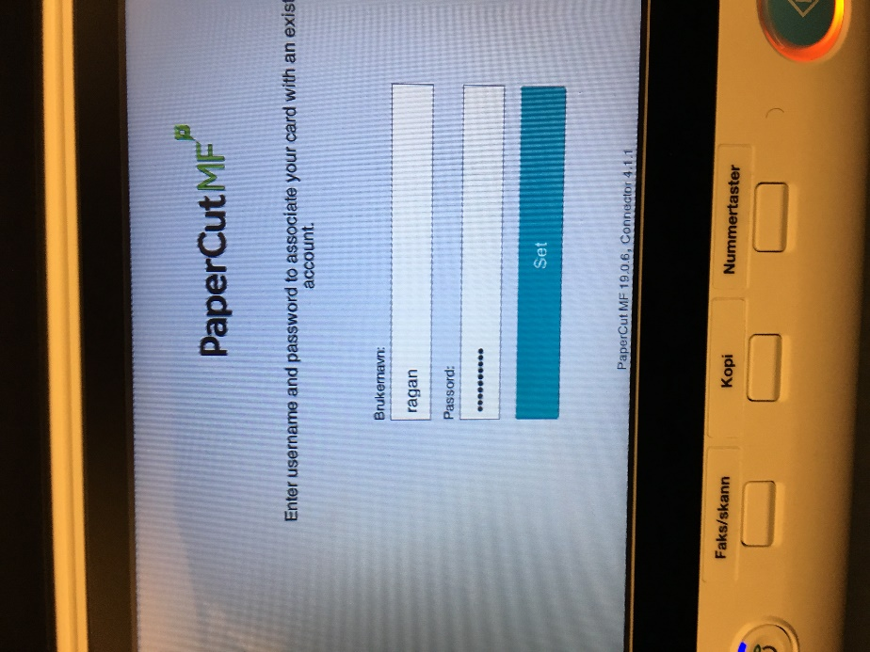
Skriv inn ditt brukernavn og passord
Ditt adgangskort/din brikke er nå kjent for utskriftsløsningen og du kan trekke kortet en gang til for å logge på og benytte maskinen. Etter dette vil du kunne benytte en hvilken som helst print/kopi-maskin i Trøndelag fylkeskommune med ditt kort/din brikke.

Bruke maskinen uten adgangskort/brikke
Om du ikke har adgangskort eller brikke for hånden kan du som tidligere få tilgang til utskriftene dine eller kopi/skanning ved å logge deg på med din nettverksbruker/passord.

